Lors de notre promenade, j’ai utilisé mes cinq sens !

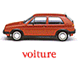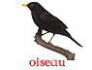

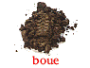

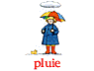


j’ai touché j’ai vu j’ai goûté

j’ai entendu j’ai senti

